企业采购

竞争性谈判文件

项 目 号：YXJM-2025-06-001

谈判项目名称：重庆渝湘精密机械有限公司双面湿式打磨设备项目

采购人：重庆渝湘精密机械有限公司

二〇二五年六月

目 录
第一篇 采购邀请书 - 2 -
一、竞争性谈判内容 - 2 -
二、资金来源 - 2 -
三、供应商资格条件 - 2 -
四、谈判有关说明 - 2 -
五、其他相关规定........................................................................................- 5 -
六、联系方式 - 5 -
第二篇 采购技术需求 - 5 -
第三篇 谈判程序及方法、评审标准、无效响应和采购终止 - 6 -
一、谈判程序及方法 - 12 -
二、评审标准 - 12 -
三、无效响应 - 12 -
四、采购终止 - 13 -
第四篇 采购合同 - 14 -
第五篇 响应文件编制要求 - 17 -
一、经济部分 - 18 -
二、技术部分 错误！未定义书签。
三、资格条件 - 21 -

第一篇 采购邀请书
根据重庆渝湘精密机械有限公司（以下简称：采购人）办公会集体决议，对本公司双面湿式打磨设备采购进行竞争性谈判采购。欢迎有资格的潜在供应商前来参与谈判。

一、竞争性谈判内容
项目名称 | 最高限价  （万元） | 谈判保证金  （万元） | 采购数量（台） | 成交人数量（名） | 采购标的对应的中小企业划分标准所属行业 | 备注
重庆渝湘精密机械有限公司双面湿式打磨设备采购项目 | / | 1 | 6 | 1 | 工业

二、资金来源
企业自筹。

供应商资格条件
1.供应商为制造商的，营业执照经营范围具有制造或销售拟招标设备的内容。

2.供应商为代理商的，必须有投标产品制造商的品牌授权书，并同时提供制造商的营业执照，证明具有制造或销售拟招标设备的能力。

四、谈判有关说明

（一）竞争性谈判发放期限：自企业采购竞争性谈判文件发放之日起三个工作日。
（二）递交响应文件地点：重庆涪陵区马鞍街道龙宏路4号重庆渝湘精密机械有限公司会议室。

（三）递交响应文件截止时间：2025年06月26日北京时间10:00（根据采购人通知为准）

（四）谈判开始时间：2025年06月26日北京时间10:00（根据采购人通知为准）

(五)谈判费用及谈判保证金
参与谈判的供应商应承担其编制响应文件与递交响应文件所涉及的一切费用，不论谈判结果如何，采购人在任何情况下无义务也无责任承担这些费用。
1.谈判保证金递交
供应商应足额交纳谈判保证金（保证金金额详见本篇第一条竞争性谈判内容），并从其供应商账户转账或电汇方式转（汇）入至采购人指定的银行账户，2025年06月25日北京时间12:00时前应到账（现金不受理）；谈判保证金进账凭据需标注项目名称，分包名称可简写。
注：递交响应文件时保证金缴纳凭证随身携带备查。
2.谈判保证金账户
户 名：重庆渝湘精密机械有限公司
开户行：平安银行重庆涪陵支行
账 号：11014736384005
各供应商在银行转账（电汇）时，须充分考虑银行转账（电汇）的时间差风险，如同城转账、异地转账或汇款、跨行转账或电汇的时间要求。
3. 保证金退还方式
未成交供应商的谈判保证金在成交通知书发出后5个工作日内按资金来款渠道直接退还，成交供应商的谈判保证金在采购合同签订后5个工作日内按资金来款渠道直接退还。
(六)竞争性谈判文件
1.竞争性谈判文件的解释
供应商如对竞争性谈判文件有疑问，必须以书面形式在提交响应文件截止时间3个工作日前向采购人要求澄清，采购人可视具体情况做出处理或答复。如供应商未提出疑问，视为完全理解并同意本竞争性谈判文件。一经进入谈判程序，即视为供应商已详细阅读全部文件资料，完全理解竞争性谈判文件所有条款内容并同意放弃对这方面有不明白及误解的权利。
2.本竞争性谈判文件中，谈判小组根据与供应商进行谈判可能实质性变动的内容为竞争性谈判文件全部内容。
3.评审的依据为竞争性谈判文件和响应文件（含有效的书面承诺）。谈判小组判断谈判响应文件，仅基于现场响应文件本身，而不靠外部递交材料补充或说明。

(七)谈判要求

1.报价方式
本项目报价须为人民币报价，报价包括但不限于产品设计费、专利费（如果有）、制造费、产品费、辅材费、运输费（含二次搬运）、包装费、税费、保险费、安装费、调试费、特殊工具费、保修期内的售后服务费、培训费等完成本项目所需的一切费用。因成交供应商自身原因造成漏报、少报皆由其自行承担责任，采购人不再补偿任何费用。

2.计划付款方式 (供应商根据自身情况，在响应文件中载明能接受的付款条件)
（1）本设备的中标供应商在签订合同后7个工作日内，采购人以银行承兑方式向供应商支付合同总金额的30%作为预付款。同时，供应商须先开具相应金额的发票。
（2）供应商的设备完成出厂前，须经采购人验收。验收合格后再支付合同总金额的30%货款，同时，供应商须先向采购人开具合同总金额的全额发票。7个工作日内将合同标的物安全运送至采购人指定位置。
（3）设备安装调试完毕并正常运行三个月后进行终验收。合格后十五个工作日内采购人向供应商支付合同总金额的30%。
（4）剩下合同总金额的10%为质量保证金，设备运行1年无重大质量问题，支付给供应商。
3.响应文件
3.1.供应商应当按照竞争性谈判文件的要求编制响应文件，并对竞争性谈判文件提出的要求和条件作出实质性响应，响应文件原则上采用软面订本。
3.2.响应文件组成
响应文件由“第五篇响应文件编制要求”规定的部分和供应商所作的一切有效补充、修改和承诺等文件组成，供应商应按照“第五篇响应文件编制要求”规定的目录顺序组织编写和装订，也可在基本格式基础上对表格进行扩展，未规定格式的由供应商自定格式。
4.联合体（本项目不接受联合体谈判）
5.谈判有效期：响应文件及有关承诺文件有效期为提交响应文件截止时间起90天。
6.修正错误
6.1.若供应商所递交的响应文件或最后报价中的价格出现大写金额和小写金额不一致的错误，以大写金额修正为准。
6.2.谈判小组按上述修正错误的原则及方法修正供应商的报价，供应商同意并签字确认后，修正后的报价对供应商具有约束作用。如果供应商不接受修正后的价格，将失去成为成交供应商的资格。
7.提交响应文件的份数和签署
7.1.响应文件一式二份，其中正本一份，副本一份，纸质文件正、副本如不一致以纸质文件正本为准。副本可为正本的复印件
7.2.响应文件按竞争性谈判文件的要求签署或盖章。
7.3 技术标与商务标分开制作。除提供纸质版外，还须提供一份电子版。与纸质版密封在一起。
8.响应文件的递交
响应文件的正本、副本均应密封送达谈判地点，应在封套上注明谈判项目名称、供应商名称。若正本、副本分别进行密封的，还应在封套上注明“正本”、“副本”字样。
9.供应商参与人员
各个供应商应当派1-2名代表参与谈判，至少1人应为法定代表人（或其授权代表）或自然人（供应商为自然人）。

(八)、成交供应商的确认和变更

1.成交供应商的确认
评审结束后5个工作日内，从评审报告提出的成交候选供应商中，按照排序由高到低的原则确定成交供应商，也可以书面授权谈判小组直接确定成交供应商。采购人逾期未确定成交供应商且不提出异议的，视为确定评审报告提出的排序第一的供应商为成交供应商。

2.成交供应商的变更
成交供应商拒绝与采购人签订合同的，采购人可以按照评标报告推荐的成交候选供应商顺序，确定排名下一位的候选人为成交供应商，也可以重新开展企业采购活动。

(九)、成交通知
1.成交供应商确定后，将在采购人公示栏中向社会公开发布、张帖成交结果公告。
2.结果公告发出同时，采购人将以书面形式发出《成交通知书》。《成交通知书》一经发出即发生法律效力。
3.《成交通知书》将作为签订合同的依据。

(十)、签订合同
1.采购人原则上应在成交通知书发出之日起二十日内和成交供应商签订采购合同，无正当理由不得拒绝或拖延合同签订。所签订的合同不得对竞争性谈判文件和供应商的响应文件作实质性修改。其他未尽事宜由采购人和成交供应商在采购合同中详细约定。
2.竞争性谈判文件、供应商的响应文件及澄清文件等，均为签订采购合同的依据。
3.合同生效条款由供需双方约定，法律、行政法规规定应当办理批准、登记等手续后生效的合同，依照其规定。
4.合同原则上应按照《重庆市政府采购合同》签订，相关单位要求适用合同通用格式版本的，应按其要求另行签订其他合同。

(十一)、项目验收
采购人按照供应商满足的技术要求、产品功能、履约情况等组织验收，供应商不得无故拖延或附加额外条件。

五、其它有关规定
1.单位负责人为同一人或者存在直接控股、管理关系的不同供应商，不得参加同一合同项（包）下的政府采购活动，否则均为无效响应。
2.为采购项目提供整体设计、规范编制或者项目管理、监理、检测等服务的供应商，不得再参加该采购项目的其他采购活动。
3.超过响应文件截止时间递交的响应文件，恕不接收。
4.本项目不接受合同转包或违法分包（投标人须提供承诺，格式自拟），否则按无效处理。

六、联系方式

采购人：重庆渝湘精密机械有限公司
联系人：王老师：17323758938 舒老师：17830755480
地址：重庆市涪陵区马鞍街道龙宏路4号

第二篇 采购技术需求

一、项目概述
重庆渝湘精密机械有限公司（以下简称“渝湘公司”）成立于2015年1月28日，位于重庆市涪陵区马鞍街道龙宏路4号，是一家专门生产汽车空调压缩机压铸件的企业。现因订单量增加，为满足订单交付，需新购一套双面湿式打磨设备设备。

- 设备需求一览表
机床型号 | 数量 | 交货期
双面湿式双面打磨设备 | 6 | 30天

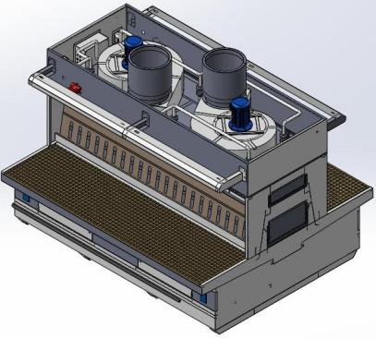
1. 设备工作流程及原理介绍
2. 机台的功能介绍
3. 瀑式水幕设计介绍
4. 离心吸尘系统
5. 水循环系统设计介绍
6. 水幕供水/回流管路
7. 粉尘积累区域设计分析
8. 降尘数据分析
9. 能耗的评估
10. 空气过滤室

1.设备工作流程及原理介绍

工作流程吸水泵把设备水箱所储存的水吸入设备水幕系统运行。 打磨工作时所产生的粉尘，气体，火花。在离心风机的吸力下被带入设备内部，再从外部经过内部的过程中与水幕接触，使粉尘与水、气、火花充分混合后流向过滤层最后流回水箱。微小部分粉尘随经空气系统进入内部除尘室，细微粉尘和水气经过过滤托盘后，水汽与粉尘凝聚流回水箱，与水分离的气体再经过过滤海绵过滤，经过消音器，从出风口排出机外。循环瀑式水幕和台面水幕不间断，冲刷停留的粉尘，水返回储水箱中。沉积在水箱中的渣、淤沉降后定期人工清理。

设备工作原理：
打磨一体机，是通过电机带动离心风机的工作，使空气在特殊设计的机械机构内产生内外压差。使工作中产生的粉尘，使用自来水产生水幕、雾化沉降粉尘。再通过海绵空气过滤，从而达到净化空气。并把粉尘沉淀，最终达到降尘，除尘。

2.机台的功能介绍

1.1 设备功能区分布
正面视野 侧面视野
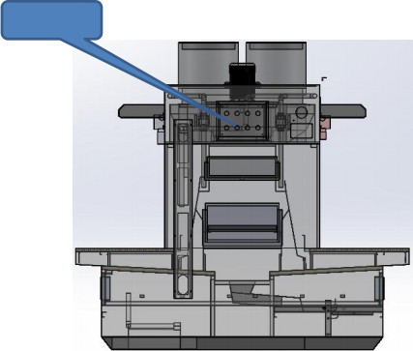





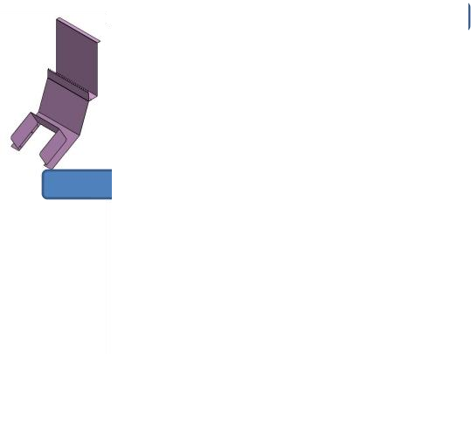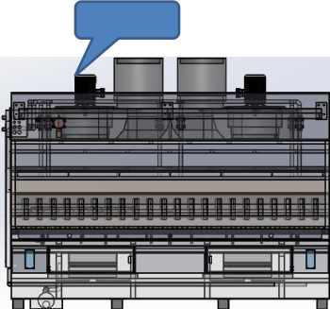
离心风机

瀑式水幕
防爆电机
消音筒
空气过滤托 盘
压力表
一体水箱
台面水幕
海绵过滤室
控制面板
1.2

1.
(粉尘捕捉97.6%)

2.
捕捉806

3.17.6%

4.

5.

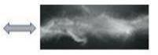
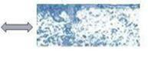
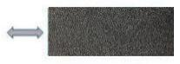

粉尘产生
海绵过滤与排气 水幕流向
水流向

侧面视野

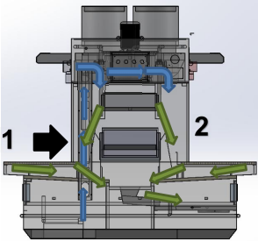

背面视野
4
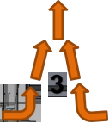
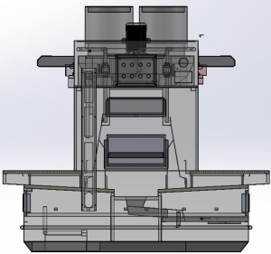

离心风机位于正上方，打磨所产生的粉尘经水幕过滤后，所剩的细微粉尘被吸力带入过滤托盘和海绵过滤层，海绵过滤层有粉尘吸附功 能，微小粉尘被吸附， 气流经消音筒从上方排出。

1.2 粉尘捕捉数据

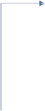
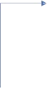
未捕捉3.3
粉尘产生100

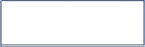
水幕喷淋捕捉 80

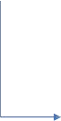

水幕/风机吸尘 捕捉96.7

过滤层捕捉17.6

1.3 功能介绍

1.瀑式水幕、台面水幕：
瀑式水幕和台面水雾，分别捕捉漂浮和重力沉淀的粉尘，降粉尘沉降下来。 2.水压力计：
实时监控水幕流量，低于或者高于设定值时，说明水泵出现异常； 3.抛光渣过滤收集袋
将不溶于水的粉尘抛光屑分离出来，汇集到过滤袋内，每天停机取出过滤袋清理干净即可； 4.防爆电机：
可燃气体如氢气之类的、抛光粉尘等，如果遇见明火轻则起火重则爆炸，防爆电机的壳体可以防止气体、粉尘等接触，达到防爆作用； 5.风机除尘：
内置离心风机，使水幕、过滤托盘、阻燃海绵过滤系统共同配合运行，达到降尘效果； 6.防爆控制箱：
面板设置各种声光报警灯，当设备出现问题时，上部会发出声光报警。

1.4 技术标准
序号 | 名称 | 规格 | 数量 | 单位 | 零部件规格、型号或品牌
1 | 设备主体 | L2500*W2560*H2360mm | 1 | 台 | 201不锈钢,厚1.5mm（表面拉丝处理，耐腐蚀、抗冲击）
2 | 台面高度 | 900mm | 2 | 台 | 玻璃钢格栅,承重≥300KG
3 | 台面宽度 | 800mm | 2 | 个 | 承重≥300kg 台面孔径18mm
4 | 防爆风机 | 3.0系列 DF系列 | 2 | 台 | 自行设定参数，须满足生产需求
5 | 机壳（含水箱） | 201不锈钢（厚度：1.5mm） | 1 | 套 | 201不锈钢（厚度：1.5mm）
6 | 照明灯 | LED/防爆型 | 4 | 个 | 1200mm长
8 | 高效除雾器 |  | 1 | 套 | 蜂窝除雾层自行设定参数，须满足生产需求
9 | 喷淋系统 |  | 1 | 套 | 自行设定参数，须满足生产需求
10 | 电控柜 | 防爆型 | 1 | 台 | 主要元件德力西或同等品牌
11 | 浮球补水器 |  | 1 | 台 | 304不锈钢
12 | 五孔插座 | 防爆型 | 4 | 个 | 公牛牌
13 | 防划层 | 耐磨胶垫 | 1 | 1 | 与打磨台面匹配 厚20MM，台面孔径18mm与格栅孔径一致
14 | 液位计 |  | 1 | 个 | 304不锈钢
16 | 水量调节阀 | 1.5寸 | 2 | 个 | Pvc
17 | 水位报警 | 感应器（德力西、正泰 |  |  | 低水位报警
18 | 声光报警 |  | 1 | 套 | 蜂鸣报警
19 | 出水口过滤袋 |  |  |  | 过滤打磨产生的粉尘 可循环使用
20 | 设备总功率 |  |  |  | 自行设定参数，须满足生产需求
23 | 电压 | 380V/50HZ
24 | 清灰方式 | 水慕除尘 |  |  | 要求打磨台对面和下面都有水慕通过
25 | 设备重量 |  |  |  | 自行设定
26 | 风机消音系统 |  | 2 | 套 | 使设备的整体噪音≤85dB
28 | 排水口 |  |  |  | 1.5寸 手动球阀（自行设定参数，须满足生产需求）
29 | 气管接头 |  |  |  | 有压缩空气接入装置，再分12个母头。
32 | 水流量监测 |  |  |  | 监测水帘的流量

环保双面湿式打磨台技术参数
类别 | 项目 | 内容 | 备注
警示灯 | 电源指示灯 | 系统上电，指示灯亮；
警示灯 | 急停指示灯 | 急停按钮按下，灯亮；
电控类 | 潜水泵 | 流量：10m³/h
电控类 | 离心风机 | 流量（15200-28000m³/h), 全压（ 980-680Pa）
安全类 | 注意安全警示牌 | /
安全类 | 当心触电警示牌 | /
安全类 | 注意防尘警示牌 | /
安全类 | 旋转注意警示牌 | /
设备噪音 | 整机噪音 | ≤85dB
设备用电量 | 离心风机 | 3KW*2（6度/H）
设备用电量 | 水泵 | 1.5KW (1.5度/H）
设备用电量 | 控制功率 | 0.05KW
设备用电量 | 照明灯及报警器 | 144W
设备用电量 | 总功率 | 7.7KW
单面水幕 | 水幕覆盖面积 | 85%
抽风风速 | 风速 | 1-2m/s | 现场测量
吸尘效率 | 吸尘效率 | 98%
水更换频率 | 循环水更换频率 | 7天 | 7天更换一次； 如水中有机物 较少，可延长换水时间；
水箱容积 | 容积 | 1000L

3.瀑式水幕设计介绍

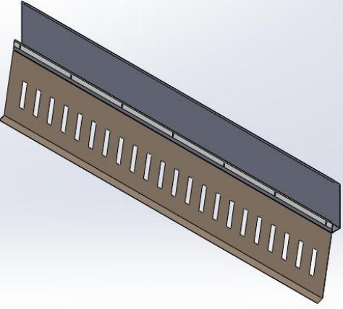

2.1 水幕设计介绍
本机台在进风方向设置单面水幕， 水幕 开设吸尘孔，与灰尘接触面积大，降尘效果明显。

2.2 尺寸以及功能分区
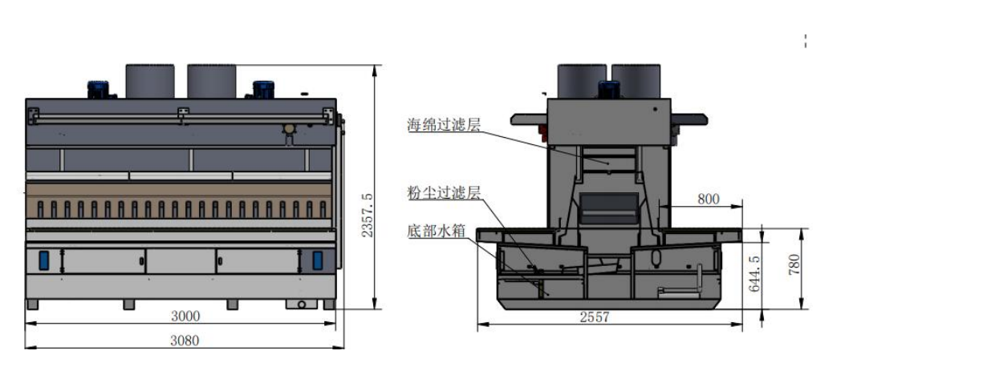

4.离心吸尘系统

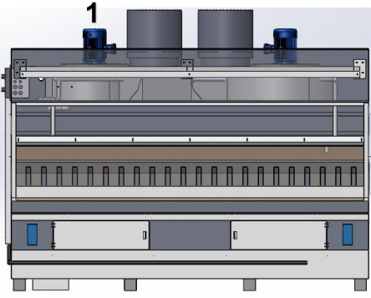

2

1

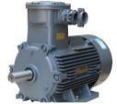
防爆电机
吸尘动力来源，防爆等 级IP68

2`,
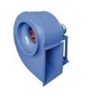
离心风机
通过离心风机转动，形 成负压。达到吸尘除尘
型号：4-72 5A 右旋

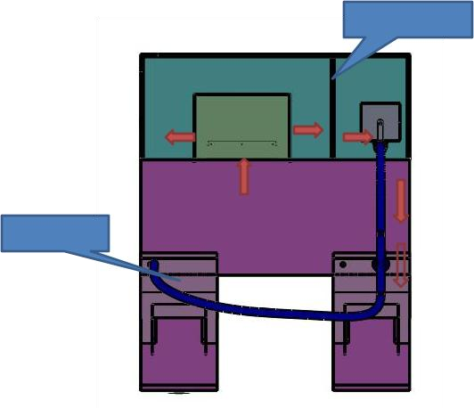
5.水循环系统设计介绍



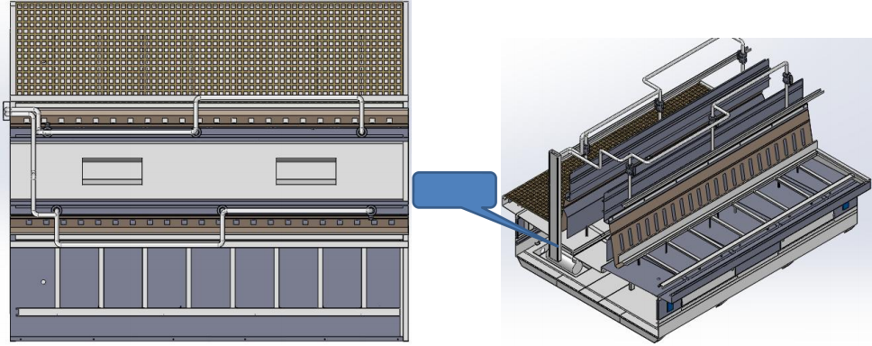

打磨台水幕

瀑式水幕
顶部水路

水泵供水
水流向

说明：
1.水箱容积；1000Lmax，过滤系统效率：10m³/h ，每小时可以循环17次
工作原理： 水箱里的水经过水泵输送到单面水幕、机台底箱、40 目过滤袋、水箱。过滤网材质： 尼龙丝
2.过滤网40 目： 将排出的毛絮与渣质再次过滤沉淀方便人工提取清洁。
6.水帘供水/回流管路

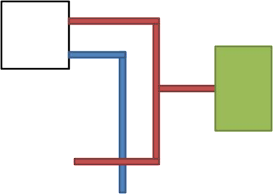

打磨工位1
水箱

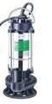

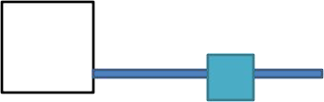
水泵
打磨工位2


M

水幕供水管路 水幕回流管路
水压表
7.粉尘积累区域设计分析

序号 | 粉尘积累区域 | 图片 |  | 清洗频率 | 清洗方法
1 | 水幕罩  (打磨工作部位) | 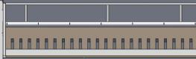 |  | 每班一次 | 清水冲洗+人工清淤
2 | 过滤海绵 | 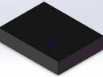 |  | 每周一次 | 清水冲洗+人工清淤
3 | 循环水箱 | 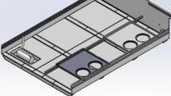 |  | 每周一次 | 清水冲洗+人工清淤
4 | 过滤袋 | 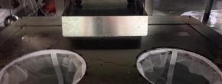 |  | 每班一次 | 清水冲洗+人工清淤

8.降尘数据分析（示例）

内容 | 打磨产生粉尘 | 瀑式水幕降 尘 | 台面水幕降 尘 | 空气过滤室降尘
用水量 | 无 | 85L/min | 40L/min | 无
粉尘量 | 10mg/m 3 | 6mg/m 3 | 4mg/m 3 | 2mg/m3
噪音值 | 100dB | 50dB | 50dB | ≦85dB

9.能耗的评估

设备尺寸 | (L2500*W2560*H2360)mm
抽风系统 | 3KW*2
潜水泵 | 1.5KW
压力表 | 0-0.1MPA
防爆灯 | 36W*4
主管道 | G1寸
总功率 | 7.7KW
电源 | 380V
工位数 | 四工位

10.空气过滤室




水汽托盘仓 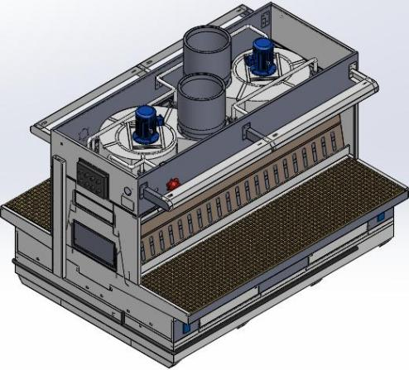

粉尘过滤层及蓄水箱清理门
注：打开仓门，将
过滤海绵和过滤托
盘取出清理，并将
过滤室内壁附着粉
尘清理干净
过滤海绵仓
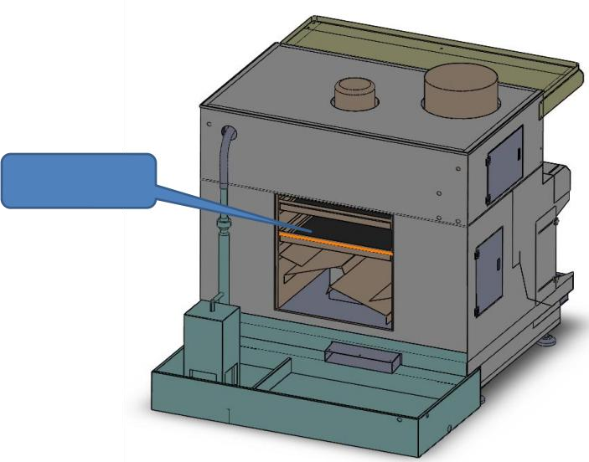

粉尘过滤层及蓄水箱清理门 ：打开仓门，将过滤海绵和 过滤托盘取出清理，并将过 滤室内壁附着粉尘清理干净

- 售后服务
- 1. 质保期：整机1年，核心部件（风机、水泵、）质保1年（人为损坏除外）。
- 2. 维修响应：
- - 2小时内电话响应，48小时内到达现场（省内），72小时内解决故障（需更换配件时，乙方提供备用件）。
- 3. 培训服务：乙方免费为甲方操作人员提供2小时现场培训，内容包括：
- - 设备操作流程、参数设置
- - 日常维护要点（如滤芯清洁周期：每2周一次）
- - 常见故障排查

第三篇 谈判程序及方法、评审标准、无效响应和采购终止

一、谈判程序及方法
（一）谈判按竞争性谈判文件规定的时间和地点进行，供应商须有法定代表人（或其授权代表）或自然人参加并签到。竞争性谈判以抽签的形式确定谈判顺序，由本项目依法组建的竞争性谈判小组（以下简称谈判小组）分别与各供应商进行谈判。
（二）谈判小组对各供应商的资格条件、响应文件的有效性、完整性和响应程度进行审查。各供应商只有在完全符合要求的前提下，才能参与正式谈判。
1.资格性审查和符合性审查。依据法律法规和竞争性谈判文件的规定，对响应文件中的资格证明等进行审查，以确定供应商是否具备谈判资格。审查资料如下：
1.1供应商法人营业执照（副本）或事业单位法人证书（副本）或个体工商户营业执照或有效的自然人身份证明或社会团体法人登记证书（提供复印件）。
1.2 供应商法定代表人身份证明和法定代表人授权代表委托书。
1.3 品牌授权书。
1.4 按竞争性谈判文件“响应文件编制要求”签署或盖章。
（三）在谈判过程中谈判的任何一方不得向他人透露与谈判有关的服务资料、价格或其他信息。
（四）在谈判过程中，谈判小组可以根据竞争性谈判文件和谈判情况实质性变动采购需求中的服务、商务要求以及合同草案条款，但不得变动竞争性谈判文件中的其他内容。 供应商在谈判时作出的所有书面承诺须由法定代表人（或其授权代表）或自然人（供应商为自然人）签署。
（五）经谈判确定最终采购需求，供应商应当按照竞争性谈判文件的变动情况和谈判小组的要求重新提交响应文件或重新做出相关的书面承诺，(《最后报价表》在谈判现场向采购人提供）。已提交响应文件但未在规定时间内进行最后报价的供应商，视为放弃最后报价，以供应商响应文件中的报价为准。
二评审标准
- 评审小组对投标人提供的技术标书进行核对评审。要求投标人对采购人提出的技术协议中的条款进行响应。响应分三个状态：正偏离、响应、负偏离。
- 此次招标分两次报价。第二次报价为最终有效报价

三、无效响应
供应商发生以下条款情况之一者，视为无效响应，其响应文件将被拒绝：
（一）供应商不符合规定的资格条件的；
（二）供应商的法定代表人（或其授权代表）或自然人未参加谈判；
（三）供应商所提交的响应文件不按“第五篇响应文件编制要求”签署或盖章；
（四）供应商的最后报价超过采购预算或最高限价的；
（五）法定代表人为同一个人的两个及两个以上法人，母公司、全资子公司及其控股公司，在同一包采购中同时参与谈判；
（六）单位负责人为同一人或者存在直接控股、管理关系的不同供应商，参加同一合同项下的采购活动的；
（七）为采购项目提供整体设计、规范编制或者项目管理、监理、检测等服务的供应商，再参加该采购项目的其他采购活动；
（八）供应商谈判有效期不满足竞争性谈判文件要求的；
（九）供应商响应文件内容有与国家现行法律法规相违背的内容，或附有采购人无法接受的条件；
（十）法律、法规和竞争性谈判文件规定的其他无效情形。

四、采购终止
出现下列情形之一的，采购人应当终止竞争性谈判采购活动，发布项目终止公告并说明原因，重新开展采购活动：
（一）因情况变化，不再符合规定的竞争性谈判采购方式适用情形的；
（二）出现影响采购公正的违法、违规行为的；

第四篇 采购合同
一、定义
（一）甲方（需方）即采购人，是指接受合同货物及服务的各级国家机关、事业单位和团体组织。
（二）乙方（供方）即成交供应商，是指成交后提供合同货物和服务的自然人、法人及其他组织。
（三）合同是指由甲乙双方按照谈判文件和响应文件的实质性内容，通过协商一致达成的书面协议。
（四）合同价格指以成交价格为依据，在供方全面履行合同义务后，需方（或财政部门）应支付给供方的金额。
（五）技术资料是指合同货物及其相关的设计、制造、监造、检验、验收等文件（包括图纸、各种文字说明、标准）。
二、货物内容
合同包括以下内容：货物名称、型号规格、技术参数、数量（单位）等内容。
三、合同价格
（一）合同价格即合同总价。
（二）合同价格包括产品设计费、专利费（如果有）、制造费、产品费、辅材费、运输费（含二次搬运）、包装费、税费、保险费、安装费、调试费、特殊工具费、保修期内的售后服务费、培训费与货物有关的供方应纳的税费，所有税费由乙方负担。
（三）合同价格为不变价。
四、转包或分包
（一）本合同范围的货物，应由乙方直接供应，不得转让他人供应；
（二）非经甲方书面同意，乙方不得将本合同范围的货物全部或部分分包给他人供应；
（三）如有转让和未经甲方同意的分包行为，甲方有权解除合同，没收履约保证金并追究乙方的违约责任。
五、质量保证及售后服务
（一）乙方应按文件规定的货物性能、技术要求、质量标准向甲方提供未经使用的全新产品。
（二）乙方提供的货物在质保期内因货物本身的质量问题发生故障，乙方应负责免费更换。对达不到技术要求者，根据实际情况，经双方协商，可按以下办法处理：
1.更换：由乙方承担所发生的全部费用。
2.贬值处理：由甲乙双方合议定价。
3.退货处理：乙方应退还甲方支付的合同款，同时应承担该货物的直接费用（运输、保险、检验、货款利息及银行手续费等）。
（三）如在使用过程中发生质量问题，乙方应按质量保证及售后服务内容的约定执行。
（四）在质保期内，乙方应对货物出现的质量及安全问题负责处理解决并承担一切费用。
(五)成交供应商或制造商在质保期外的售后服务中，维修使用的备品备件及易损件应是本次投标时响应文件中载明的配件及单价，未经采购人同意不得无理提高配件单价或使用非原厂配件及单价。一旦出现类似情况，采购人的一切经济损失全部由成交供应商和制造商全额承担。
六、付款
（一）本合同使用货币未作特别说明的均为人民币。
（二）付款方式：银行承兑。
（三）付款方法：同本项目中关于谈判成交付款方式的约定。
七、检查验收
（一）供方应随货物提供合格证和质量证明文件，如是国外进口的货物还须提供入关证明。
（二）货物验收
供方所交货物的各种质量指标不得低于供方提供样品的质量指标（无样品时按供方响应文件中所提供的“技术文件”执行），售后服务质量要求按照谈判文件和响应文件的成交内容执行。供方交货时，需方可根据需要随机抽取一部分货物送有关权威检测部门检测，如检测不合格，供方负责赔偿需方一切损失。
（三）货物验收报告应由需方、供方经办人签字，并加盖双方公章，以此作为支付凭据。
八、索赔
供方对货物与合同要求不符负有责任，并且需方已于规定交货期内和质量保证期内提出索赔，供方应按需方同意的下述一种或多种方法解决索赔事宜。
（一）供方同意需方拒收货物并把拒收货物的金额以合同规定的同类货币付给需方，供方负担发生的一切损失和费用，包括利息、运输和保险费、检验费、仓储和装卸费以及为保管和保护被拒绝货物所需要的其它必要费用。
（二）根据货物的疵劣和受损程度以及需方遭受损失的金额，经双方同意降低货物价格。
九、合同争议的解决
（一）当事人友好协商达成一致
（二）在60天内当事人协商不能达成协议的，可提请采购人当地仲裁机构仲裁。
十、违约责任
按《中华人民共和国民法典》、《中华人民共和国政府采购法》有关条款，或由供需双方约定。
十一、合同生效及其它
（一）合同生效及其效力应符合《中华人民共和国民法典》有关规定。
（二）合同应经当事人法定代表人或委托代理人签字，加盖双方合同专用章或公章。
（三）合同所包括附件，是合同不可分割的一部分，具有同等法法律效力。
（四）合同需提供担保的，按《中华人民共和国民法典》规定执行。
（五）本合同条件未尽事宜依照《中华人民共和国民法典》，由供需双方共同协商确定。

第五篇 响应文件编制要求
一、经济部分

（一）竞争性谈判报价函

（二）分项报价表

(三) 易损备品备件及质保期外服务费报价表
二、技术部分
（一）技术响应偏离表
（二）其他技术资料

三、资格条件

（一）法人营业执照（副本）或事业单位法人证书（副本）或个体工商户营业执照或有的自然人身份证明或社会团体法人登记证书复印件、品牌授权书等。

（二）法定代表人身份证明书（格式）

（三）法定代表人授权委托书（格式）

一、经济部分

(一) 竞争性谈判报价函
（采购人名称） ：
我方收到____________________________（谈判项目名称）的竞争性谈判文件，经详细研究，决定参加该项目的谈判。
1.愿意按照竞争性谈判文件中的一切要求，提供本项目的服务，初始报价为人民币大写： ；人民币小写： 元。以我公司最后报价为准。
2.我方现提交的响应文件为：响应文件正本 份，副本 份。
3.我方承诺：本次谈判的有效期为提交响应文件截止时间起90天。
4.我方完全理解和接受贵方竞争性谈判文件的一切规定和要求及评审办法。
5.在整个竞争性谈判过程中，我方若有违规行为，接受按照《中华人民共和国政府采购法》和《竞争性谈判文件》之规定给予惩罚。
6.我方若成为成交供应商，将按照最终谈判结果签订合同，并且严格履行合同义务。本承诺函将成为合同不可分割的一部分，与合同具有同等的法律效力。
7.我方未为采购项目提供整体设计、规范编制或者项目管理、监理、检测等服务。

供应商（公章）或自然人签署：
地址：
电话： 传真：
网址： 邮编：
联系人：
日期： 年 月 日
（二）分项报价表
项目号：
谈判项目名称：
序号 | 产品名称 | 规格型号 | 品牌及产地 | 制造商名称 | 数量 | 单价  (元） | 合计  (元）
1
2
3
4
5
合计总价： 元（大写： ）

供应商： 法定代表人或法定代表人授权代表：
（供应商公章） （签字或盖章）

整机质保年限：

年 月 日

注：
1.请供应商完整填写本表；

2.该表可扩展，并逐页签字或盖章。

（三）易损备品备件及质保期外服务费报价表
项目号：
谈判项目名称：
序号 | 产品名称 | 规格型号 | 品牌及产地 | 制造商名称 | 数量 | 单价  (元） | 合计  (元）
1
2
3
4 | ......
质保期外服务费
序号 | 分项名称 | / | / | / | 单位 | 单价  (元） | 合计  (元）
1
2 | ......
供应商： 法定代表人或法定代表人授权代表：
（供应商公章） （签字或盖章）

年 月 日
注：
- 请供应商完整填写本表；
- 该表可扩展，并逐页签字或盖章。

二、技术部分
（一）技术响应偏离表

项目名称：
序号 | 采购人采购需求 | 投标方响应情况 | 响应说明
1 | 例：设备主体：L2500*W2560*H2360mm，201不锈钢,厚1.5mm（表面拉丝处理，耐腐蚀、抗冲击） | 例：设备主体：L2500*W2560*H2360mm，201不锈钢,厚1.5mm（表面拉丝处理，耐腐蚀、抗冲击） | 响应
投标人： 法定代表人（或法定代表人授权代表）或自然人：
（投标人公章） （签署或盖章）

年 月 日
注：
1、本表即为对本项目“第二篇 采购技术需求”中所列服务要求逐项进行比较和响应；
2、该表必须按照竞争性谈判要求逐条如实填写，根据产品实际情况，如有差异，在“响应说明”项填写正偏离或负偏离及原因，完全符合的填写“响应”；
3、该表可扩展，并逐页签字或盖章；
4、可附相关技术支撑材料。（格式自定）
5、若“有偏离”而未作实质性参数描述，该供应商将失去成为成交供应商的资格，仅保留其合格供应商的身份。
- 针对本项目设备单独拟订一份技术协议(格式自定：要求符合采购方提出的技术要求，如尺寸、材质、零部件品牌、效果以及附一张产品图并有介绍说明等。产品图可以是实物照片，也可以是产品3D或2D图纸）：

三、资格条件
（一）
- 法人营业执照（副本）或事业单位法人证书（副本）或个体工商户营业执照或有效 的自然人身份证明或社会团体法人登记证书复印件；

2.供应商为代理商的，提供投标产品制造商的品牌授权书，并同时提供制造商的营业执照。

（二）法定代表人身份证明书（格式）

谈判项目名称：

致： （采购人名称）：
（法定代表人姓名）在 （供应商名称）任 （职务名称）职务，是（供应商名称） 的法定代表人。

特此证明。

（供应商公章）

年 月 日

（附：法定代表人身份证正反面复印件）
身份证正面 | 身份证反面
身份证复印件须加盖供应商公章。

（三）法定代表人授权委托书（格式）

谈判项目名称：

致： （采购人名称）：
（供应商法定代表人名称）是 （供应商名称）的法定代表人，特授权 （被授权人姓名及身份证代码）代表我单位全权办理上述项目的谈判、签约等具体工作，并签署全部有关文件、协议及合同。
我单位对被授权人的签署负全部责任。
在撤销授权的书面通知以前，本授权书一直有效。被授权人在授权书有效期内签署的所有文件不因授权的撤销而失效。

被授权人： 供应商法定代表人：
（签署或盖章） （签署或盖章）

（附：被授权人身份证正反面复印件）

身份证正面 | 身份证反面
身份证复印件须加盖供应商公章。

（供应商公章）
年 月 日

注：若为法定代表人办理并签署响应文件的，不提供此文件。
- 其他与项目有关的资料（自附）
双面湿式打磨设备的业绩证明（合同、合同金额在10万以上、相对应的含合同金额50%发票等）

最后报价表
项目号：
谈判项目名称：
序号 | 产品名称 | 规格型号 | 品牌及产地 | 制造商名称 | 数量 | 单价  (元） | 合计  (元）
1
2
3
4
5
合计总价： 元（大写： ）
供应商： 法定代表人或法定代表人授权代表：
（供应商公章） （签字或盖章）

年 月 日

注：1.供应商应完整填写本表。
2.该表可扩展。
3.供应商成交价为本表报价。
4.本表报价与响应文件报价函中的总报价相比的下浮比例，也是将来购买备品备件和易损件时与响应文件中备品备件和易损件报价的下浮比例。
5.本表不装订在响应文件中，在谈判后根据谈判实际情况重新填报提交。

（结束）

